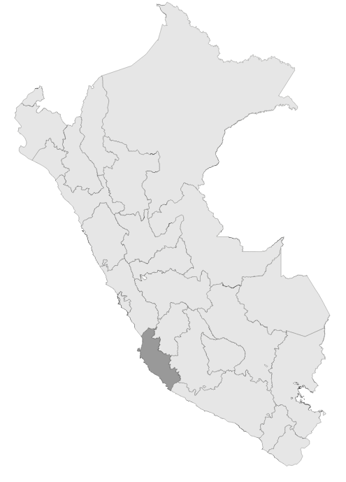

**S/ 9,334,373 millones en el PIA Intervenciones pedagógicas**



**INSUMOS**

Base SIAF con corte 19/03/2023

Base NEXUS con corte 2023/03/01

**S/ millones Transferidos**

**para política remunerativa docente**



**S/ 182,695 millones Transferidos**

**Distribución de materiales educativos**



**5 Unidades Ejecutoras de Educación**

REGIÓN ICA

Ayuda Memoria



Índice

1. Intervenciones y Acciones Pedagógicas (IAP) 3

2. Contratación de Personal CAS para IAP 6

# 1. Intervenciones y Acciones Pedagógicas (IAP)

* Mediante el numeral 42.1 del artículo 42 de la Ley N° 31638, Ley de Presupuesto del Sector Público del Año Fiscal 2023, se autoriza al Ministerio de Educación, a realizar modificaciones presupuestales a favor de los gobiernos regionales, hasta por el monto de S/ 264 531 490,00 (DOSCIENTOS SESENTA Y CUATRO MILLONES QUINIENTOS TREINTA Y UN MIL CUATROCIENTOS NOVENTA Y 00/100 SOLES), para el financiamiento y ejecución de las intervenciones y acciones pedagógicas señaladas en el artículo 42 de la citada Ley.
* El Gobierno Regional de ICA tiene asignado en su presupuesto institucional de apertura un monto de S/ 9,334,373.00 para el financiamiento de las intervenciones y acciones pedagógicas. Asimismo, es importante mencionar que adicionalmente se realizará transferencias de partidas con cargo a los recursos del Ministerio de Educación a favor de los Gobierno Regionales, en base a los resultados de la ejecución de los recursos asignados, conforme lo dispuesto en el marco del numeral 42.1 y 42.2 del artículo 42 de la Ley de Presupuesto 2023.
* En el Anexo N° 1 puede hallarse una descripción de las intervenciones asignadas a esta región, así como su costo.

**Tabla N° 01. Costo anual de las intervenciones y recursos disponibles en el PIA, por Unidad Ejecutora - ICA**

|  |  |  |
| --- | --- | --- |
| Unidad Ejecutora | Costo anual | PIA |
| 300. EDUCACION ICA | 5,253,778 | 3,976,242 |
| 301. EDUCACION CHINCHA | 2,458,763 | 2,176,865 |
| 302. EDUCACION NASCA | 1,156,941 | 1,043,532 |
| 303. EDUCACION PISCO | 1,892,634 | 1,592,089 |
| 304. EDUCACION PALPA | 640,383 | 545,645 |
| Total | 11,402,499 | 9,334,373 |

Fuente: Fuente: Base SIAF al corte de 19 de marzo del 2023 e informes UPP

* El Gobierno Regional de ICA ha recibido un monto S/ 880,232.00 en transferencias con cargo a los recursos del Ministerio de Educación a favor de los Gobierno Regionales, en base a los resultados de la ejecución de los recursos asignados, conforme lo dispuesto en el marco del numeral 42.1 y 42.2 del artículo 42 de la Ley de Presupuesto 2023.

**Tabla N° 02. Transferencias realizadas para el financiamiento de intervenciones - ICA**

|  |  |  |  |
| --- | --- | --- | --- |
| Unidad Ejecutora | PIM | Primera transferencia (DS-N°031-2023-EF) | Total transferido |
| 300. EDUCACION ICA | 4,758,674 | 782,432 | 782,432 |
| 301. EDUCACION CHINCHA | 2,178,593 | 42,373 | 42,373 |
| 302. EDUCACION NASCA | 1,057,855 | 14,323 | 14,323 |
| 303. EDUCACION PISCO | 1,625,345 | 32,256 | 32,256 |
| 304. EDUCACION PALPA | 554,493 | 8,848 | 8,848 |
| Total | 10,174,960 | 880,232 | 880,232 |

Fuente: Fuente: Base SIAF al corte de 19 de marzo del 2023 e informes UPP

* Al 19 de marzo del 2023, el Pliego Gobierno Regional de ICA ha ejecutado un monto total de S/ 881,137, lo que representa el 8.7% del PIM.

**Gráfico N° 01 Avance en la ejecución presupuestal por Unidad Ejecutora (Dev/PIM%)**

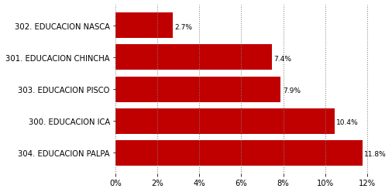

Fuente: Base SIAF al corte de 19 de marzo del 2023

* El Pliego Gobierno Regional de ICA implementa un total de 18 de intervenciones y acciones pedagógicas para el Año 2023. Las cinco intervenciones que han recibido mayores recursos en el PIM al 19 de marzo del 2023 son: PRONOEI (2.79 millones), Jornada escolar completa (2.45 millones), Convivencia escolar (0.73 millones), Supervisión de IIEE privadas (0.66 millones) y CAS UGEL (0.54 millones)

**Tabla N° 03 Recursos asignados a nivel de las intervenciones y acciones pedagógicas**

|  |  |  |
| --- | --- | --- |
| Intervención pedagógica | Costo anual | PIA |
| 300. EDUCACION ICA | 5,253,778 | 3,976,242 |
| 301. EDUCACION CHINCHA | 2,458,763 | 2,176,865 |
| 302. EDUCACION NASCA | 1,156,941 | 1,043,532 |
| 303. EDUCACION PISCO | 1,892,634 | 1,592,089 |
| 304. EDUCACION PALPA | 640,383 | 545,645 |
| Total | 11,402,499 | 9,334,373 |

Fuente: Fuente: Base SIAF al corte de 19 de marzo del 2023 e informes UPP

* La ejecución por intervención pedagógica muestra mayor avance en: Fortalecimiento PP 0107, Supervisión de IIEE privadas, Acciones comunes PP 0106, Servicio hospitalario - SEHO, Acciones comunes PP 0107, Convivencia escolar, Jornada escolar completa, PRONOEI, Limpieza y mantenimiento, Absorción de matrícula, Fortalecimiento PP 0106, CAS UGEL, Talleres deportivo recreativos - Wiñaq, Distribución de materiales educativos. Es importante resaltar que las intervenciones pedagógicas: PP 0147 IEST, Expresarte, Plan de mejoras PP 0107, Traslado docente. Cuentan con recursos, pero no presentan avances.

**Tabla N° 04 Avance en Ejecución Presupuestal a nivel de intervenciones pedagógicas (expresados en miles de soles)**

|  |  |  |  |
| --- | --- | --- | --- |
| Intervención pedagógica | PIM | Devengado | % Ejec |
| Fortalecimiento PP 0107 | 187,776 | 53,725 | 28.6% |
| Supervisión de IIEE privadas | 662,383 | 164,600 | 24.8% |
| Acciones comunes PP 0106 | 38,940 | 9,600 | 24.7% |
| Servicio hospitalario - SEHO | 219,948 | 45,906 | 20.9% |
| Acciones comunes PP 0107 | 34,140 | 5,586 | 16.4% |
| Convivencia escolar | 730,809 | 77,066 | 10.5% |
| Jornada escolar completa | 2,451,213 | 247,879 | 10.1% |
| PRONOEI | 2,789,080 | 186,620 | 6.7% |
| Limpieza y mantenimiento | 185,505 | 11,657 | 6.3% |
| Absorción de matrícula | 192,568 | 11,446 | 5.9% |
| Fortalecimiento PP 0106 | 440,407 | 26,028 | 5.9% |
| CAS UGEL | 537,015 | 28,938 | 5.4% |
| Talleres deportivo recreativos - Wiñaq | 418,655 | 7,303 | 1.7% |
| Distribución de materiales educativos | 501,918 | 4,783 | 1.0% |
| PP 0147 IEST | 332,946 | 0 | 0.0% |
| Expresarte | 38,890 | 0 | 0.0% |
| Plan de mejoras PP 0107 | 354,051 | 0 | 0.0% |
| Traslado docente | 58,716 | 0 | 0.0% |
| Total | 10,174,960 | 881,137 | 168.9% |

Fuente: Base SIAF al corte de 19 de marzo del 2023 e informes UPP

# 2. Contratación de Personal CAS para IAP

* El Pliego Gobierno Regional de ICA tiene un total de 293 PEAS Programadas, para las 5 Unidades Ejecutoras que la conforman. En total, el costo estimado anual de las contrataciones es de S/ 7.39 millones de soles.

**Tabla N° 05 PEAS asignadas y costo anual de contratación- ICA**

|  |  |  |
| --- | --- | --- |
| Unidad Ejecutora | PEAS programadas | Costo anual estimado |
| 300. EDUCACION ICA | 121 | 3,100,460 |
| 301. EDUCACION CHINCHA | 52 | 1,467,406 |
| 302. EDUCACION NASCA | 34 | 834,588 |
| 303. EDUCACION PISCO | 68 | 1,541,876 |
| 304. EDUCACION PALPA | 18 | 442,314 |
| Total | 293 | 7,386,644 |

Fuente: Base NEXUS al corte de 01 de marzo del 2023 e informes UPP